Муниципальное бюджетное образовательное учреждение дополнительного образования детей
«Детский эколого-биологический центр»

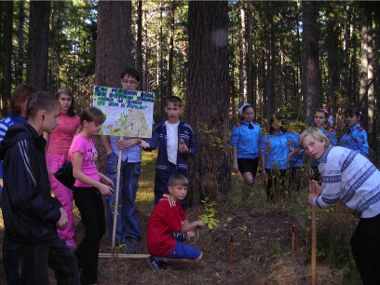

Коновалова Наталья Викторовна,
Методист МБОУ ДОД ДЭБЦ.

Колпашево-2011
2011 год Генеральная Ассамблея ООН провозгласила Международным годом лесов и призвала прилагать все усилия для повышения осведомленности общественности и развивать программы по рациональному использованию, сохранению и устойчивому развитию лесов. Международный год лесов, 2011 год, предоставляет уникальную возможность для привлечения внимания общественности к проблемам сохранения лесов. Коллектив экологического центра решил поддержать данную инициативу в районе для разработки и проведения экологических мероприятий, с целью, поддержания разумного использования и сохранения лесной зоны родного края.
Основными проблемами, связанными с сохранением лесов в Колпашевском районе сегодняшнего дня являются следующие моменты:
- В кедровых лесах Колпашевского района, обнаружен очаг редкого для России лесного жука-вредителя - желтоголового пилильщика-ткача (Acantholyda flaviceps). Площадь очага заражения 1620 гектаров. Проникновение жука так далеко на восток было замечено впервые в 2004 году, поэтому необходимо изучение биологии вредителя, ареала распространения, методов борьбы с ним.
- Городской кедровый парк, имеющий статус биологического памятника природы (решение облисполкома № 344 от 28.09.1962) в настоящий момент остается бесхозным и нуждается в пристальном внимании и заботе.
Из истории: большая часть территории современного г. Колпашева в 20-30 гг. была заболочена, поэтому в процессе его застройки и освоения было решено оставить участок леса площадью 20 гектаров, представляющий собой уникальное сообщество разных типов леса: сосняка разнотравного - 12га., сосняка мшистого - 4га., сосняка сибирского - 4га.
Парк был открыт в июне 1962 года. Какое замечательное событие это было для всего города. Люди шли сюда действительно отдыхать, и это нравилось и детям и взрослым.
Украшение города. Уникальный оазис. Жемчужина Колпашева. Каких только лестных эпитетов не удостаивался парк. Действительно это обширная зеленая зона, своего рода «легкие города». Воздух здесь удивительно чистый, насыщенный природными фитонцидами. Как легко и свободно дышится в этом замечательном месте. Величественные кедры, ели, даже есть грибы и ягоды.
Мы решили, что в результате организации и проведении практических природоохранных мероприятий мы сможем частично решить данные проблемы и сохранить пригородные леса нашего района.
Для решения этих проблемы №1 обучающиеся объединения «Экологическое краеведение» провели исследовательскую работу «Основные вредители сосновых лесов г. Колпашево».
Для улучшения состояния городской кедрового парка - памятника природы, обучающимися МБОУ ДОД ДЭБЦ на протяжении многих лет организуются природоохранные мероприятия. Этот год не стал исключением. Для обучающихся Центра была разработана и проведена акция «Муравейник».
Цель: воспитание бережного отношения детей к природе через участие в практической природоохранной деятельности и пропаганду идей сохранения лесных богатств родного края.

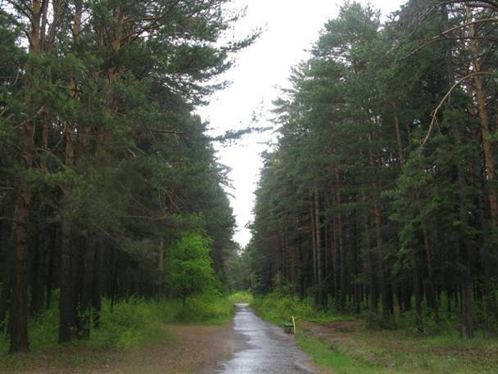

Фото «Колпашевский городской парк».
Расположенный в черте города Колпашево, естественный кедровый парк – уникальный: таких парков в городской черте известно лишь несколько в мире.

- Беседа «Муравей – защитник леса».

Для участников акции в 12 объединениях проводились беседы, в ходе которых дети узнавали о значении муравьев в сохранении лесных насаждений и способах защиты муравейников.

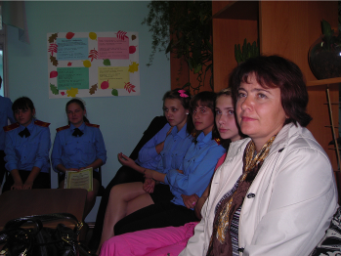

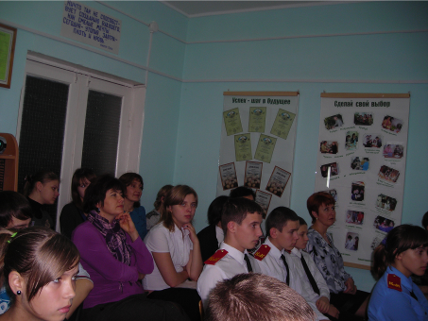

- Разработка эскизов аншлагов детскими объединениями ДЭБЦ

- Изготовление аншлагов

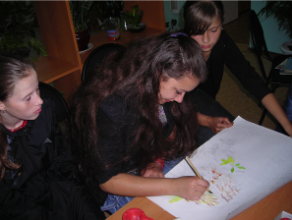

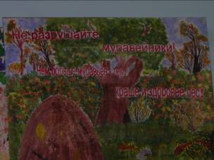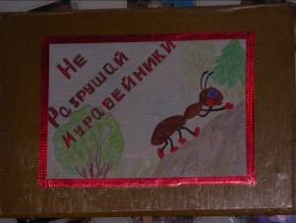

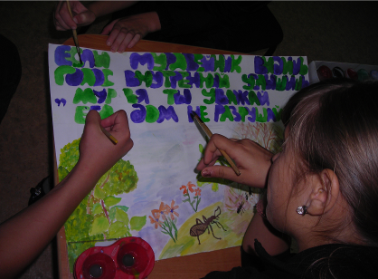

- Установка аншлагов и ограждение муравейников в городском кедровом парке – памятнике природы.
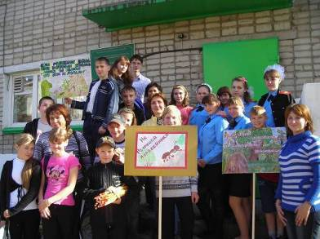

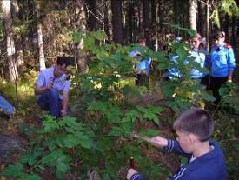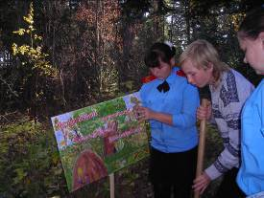

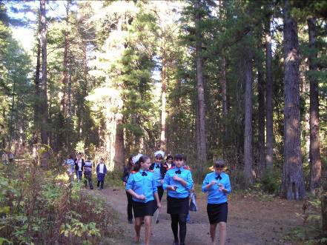

Цель: познакомить со значением муравьев в жизни леса и способами охраны муравейников.
Значение лесов на нашей планете нельзя переоценить. Леса являются основным поставщиком кислорода на планете, непосредственно влияют на водный режим как на занятых ими, так и на прилегающих территориях и регулируют баланс воды, снижают отрицательное воздействие засух и суховеев, сдерживают движение подвижных песков, смягчают климат, поглощают и преобразуют часть атмосферных химических загрязнений, защищают почвы от водной и ветровой эрозии, селей, оползней, разрушения берегов и других неблагоприятных геологических процессов. Кроме того, по мнению многих ученых, значение средозащитной функции леса, т. е. сохраняющей генофонд флоры и фауны, на порядок выше их экономического значения как источника сырья и продуктов.
Пригородные леса нашего города, а также городской кедровый парк – любимое место отдыха горожан. Сосновые леса обладают выделяют фитонциды — летучие вещества, обладающие бактерицидными свойствами. Фитонциды убивают болезнетворные микробы, благотворно влияют на нервную систему, усиливают двигательную и секреторную функции желудочно-кишечного тракта, способствуют улучшению обмена веществ и стимулируют сердечную деятельность.
К сожалению, состояние наших лесных насаждений удручает: свалки мусора, вырубка и вытаптывание, вред от вредителей – всё это подрывает работу наших «зеленых легких». Но у леса есть не только враги, у него есть и друзья.
Известно, что муравьи способны полностью защитить лесной массив от вредных насекомых, но происходит это только при условии высокой численности.
Значимость муравьев обусловлена их многочисленностью. Но не только этим. Важны и особенности образа жизни муравьев, их питания и связей с другими животными, растениями, почвой.
Основные аспекты воздействия муравьев на биогеоценоз можно разделить на две группы:
- связанные с сооружением гнезда и постоянством места поселения
- обусловленные трофическими связями муравьев с другими группами животных и растениями.
К первой группе относятся такие важные стороны деятельности муравьев, как концентрация и ускоренное разложение растительных остатков, аэрация и улучшение водного режима и структуры почв. Почва обогащается гумусом и важными для растений элементами (фосфор, азот, калий, магний и т. д.) в доступных для растений формах. Муравейники используются как места поселения другими животными. В них создаются особо благоприятные условия для развития ряда микроорганизмов.
Во вторую группу входят хищническая и собирательная деятельность муравьев, их трофобиоз с тлями и другими выделяющими падь насекомыми, а также связи муравьев с рядом позвоночных животных.

Почвообразующая деятельность муравьев.
Сооружая гнездо, муравьи оказывают серьезное воздействие на почву, где строятся гнезда большинства видов этих насекомых. Численность гнезд, как правило, весьма высока: на одном гектаре может находиться до 7-8 тыс. муравейников, причем число гнезд менее тысячи на 1 га - явление редкое. Почвообразующая деятельность муравьев складывается из следующих факторов: перемешивания почвы, изменения механического состава, изменения химического состава почвы.
Перемешивание почвы происходит при рытье ходов, при котором муравьи поднимают частицы почвы из нижних горизонтов на поверхность. Одновременно улучшается доступ воздуха к корням растений. Перемешивание почвы производится муравьями постоянно, а не только в период сооружения гнезда, так как муравьи все время перестраивают свое жилище.
В гнездах и вокруг них накапливается большое количество экскрементов, удобряющих почву. Муравьи, поселяющиеся в древесине или включающие в гнезда старые пни, участвуют в механическом разрушении отмершей древесины, ускоряя тем самым процесс ее разложения. Рыжие лесные муравьи собирают с окружающей гнездо территории древесные и травянистые частицы, веточки, хвою, чешуйки, травинки и т. д., концентрируя их в муравейниках, где разложение этих частиц идет значительно быстрее, чем на поверхности почвы. Это связано с более высокой, чем в окружающей почве, температурой гнезда, с развитием в муравейнике микрофлоры - бактерий, грибов, актиномицетов. Разложение ускоряется в десятки раз.
Муравейники представляют собой очаги повышенного плодородия почв. Маленькие гнезда - микроочаги; крупные гнезда - макроочаги, уже ощутимые при стандартных методах учета.
Гнезда рыжих лесных муравьев старше 10 лет и диаметром более 1 м как «фабрики плодородия» настолько мощны, что в состоянии оказать серьезное влияние на рост не только произрастающих непосредственно у муравейников трав и кустарников, но и деревьев, достаточно удаленных от муравейника. Корни деревьев распространяются под поверхностью почвы на несколько метров. Попадая в зону влияния гнезда, они буйно разрастаются, используя накапливаемые под муравейником питательные вещества. Отмечен более быстрый рост сосны в местах, где имеется большое число муравейников. Гораздо выше и гуще вокруг муравейников травостой. Масса травостоя вокруг гнезд среднего муравья-жнеца в 5-8 раз выше, чем на контрольных участках.
Вокруг гнезд развивается растительность, требовательная к плодородию почв, что особенно заметно на бедных почвах.
В муравейниках формируется и население для будущих фаз развития ценоза. Среди мирмекофилов - тяготеющих к муравейникам беспозвоночных (их насчитывается несколько сот видов) - многие избирают гнездо муравьев как место обитания именно потому, что здесь быстрее идет процесс гумификации, лучше структура и водный режим почв, т. е. достигнут тот уровень развития почв, который предстоит окружающей территории только в отдаленном будущем. Многие мирмекофилы также вносят свою лепту в почвообразующую деятельность муравейника.

Муравьи и вредные насекомые.
А вы знаете, чем питаются муравиьи? Большинство муравьев охотятся на различных беспозвоночных, используя добываемую таким путем белковую пищу для выкармливания молоди. Многочисленная молодь требует огромных количеств пищи, что вынуждает фуражиров (сборщиков) неустанно искать добычу. Значение хищничества муравьев для популяции насекомых-жертв зависит от размеров семей и плотности поселения различных видов муравьев. Некоторые муравьи как хищники могут подавлять размножившийся вид жертвы на контролируемых муравьями территориях.
В добыче муравьев преобладают вредные насекомые. Во время массового размножения вредители в добыче муравьев составляют 90% и более.
Хищничество муравьев - безусловно положительный фактор, действие которого направлено па стабилизацию биоценоза и сохранение его основных растительных компонентов (в лесу - древесного яруса). А вот взрослые муравьи любят сладенькое: сок ягод, сладкую падь тлей.

Муравьи и позвоночные животные.
Важным аспектом, характеризующим значение муравьев является их взаимоотношение с позвоночными животными..Муравьи служат пищей многим позвоночным, важным для биогеоценоза или имеющим хозяйственное и промысловое значение. Муравьями питаются многие певчие птицы, лесные куриные, многие земноводные и пресмыкающиеся, а также барсуки, лисы, медведи и другие звери. Гнезда рыжих лесных муравьев используются как места зимних ночевок кабанами. Учеными показано, например, что без муравьев невозможно нормальное развитие тетеревов и рябчиков. Поэтому в настоящее время при работах по восстановлению численности этих промысловых птиц планируется специальное расселение рыжих лесных муравьев.
Муравейники служат не только источником необходимой для нормального развития птенцов пищи, но и как «птичьи санпропускники», в которых птицы, «купаясь», очищаются от паразитов.
Характерно, что для ряда видов птиц муравьи являются резервным кормом, помогая пережить периоды бескормиц, что способствует увеличению численности птиц. По данным энтомолога из ФРГ Руппертшофа, искусственное заселение лесов рыжими лесными муравьями вызывает резкое (почти в 5 раз!) увеличение численности дятлов. Остается добавить, что поедаемые птицами муравьи составляют около 10% от общей величины естественной смертности муравьев, что не оказывает большого влияния на жизнь муравейника в целом. Правда, в отдельных случаях небольшие муравейники могут серьезно пострадать от дятлов.
Муравьи - важный компонент леса.
В целом влияние муравьев на окружающую среду, несомненно, благоприятное. Это воздействие наиболее полно изучено в лесу на примере рыжих лесных муравьев. В результате многолетнего положительного влияния этих муравьев на лес увеличивается продуктивность основного яруса деревьев и всего насаждения в целом, а также повышается биологическая устойчивость лесов.
Результаты воздействия рыжих лесных муравьев на лес многообразны. Непосредственное влияние муравейника: обогащение почвы гумусом, К, N, P, Mg в доступных для растений формах; уничтожение вредителей хвои и листвы; увеличение численности насекомоядных птиц; увеличение численности промысловых птиц; возобновление требовательных к почве лесных пород. Опосредованное влияние муравейника: снижение численности стволовых вредителей; увеличение прироста древостоя; повышение продуктивности охотничьих угодий; сохранение прироста крон деревьев в очагах вредителей; повышение продуктивности леса; повышение биологической устойчивости насаждений.
Муравьи для защиты леса
Рыжих лесных муравьев уже в течение ряда лет используют в практике защиты леса. Пока что отрабатываются методы переселения муравейников и накапливаются данные об особенностях взаимодействия муравьев с отдельными вредителями в различных условиях. Без этого, так же как без знания биологии самих муравьев, невозможно их успешное использование. Одновременно выявляются другие перспективные для защиты леса виды, изучается их биология, ведется поиск путей расселения.
Все это лишь первый этап применения муравьев для хозяйственных целей человека. Муравьев можно использовать лучше, полнее, эффективнее. И не только как энтомофагов. Даже с позиции лесозащиты роль муравьев в насаждениях гораздо шире и значимее, чем трактуется в настоящее время. Кроме того ясно, что муравьи - это прежде всего фактор повышения продуктивности леса, т. е. использование их должно иметь не только лесозащитную, но и лесоводческую направленность. В общих мероприятиях по повышению продуктивности земель муравьи должны быть использованы не только в лесу, но и в других растительных зонах, в частности при зоологической мелиорации почв. В ряде случаев муравьи могут служить как индикаторы определенных условий среды и их изменений.
Все это показывает, что необходимо более осознанно отнестись к этим полезным насекомым и разработать обоснованную и рациональную программу их комплексного использования на благо человека, разработать и довести эту программу до реального воплощения на деле.
Повторюсь, что муравьи способны полностью защитить лесной массив от вредных насекомых только при условии высокой численности и большой плотности гнезд. Различные животные поедают муравьев и разрушают их гнезда. Наиболее серьезными врагами рыжих лесных муравьев являются дятлы и кабаны. Могут повреждать муравейники также мыши, птицы из отряда куриных, но вред от этих животных невелик. Медведей, хотя они часто разрушают муравейники до основания, также можно не принимать в расчет, поскольку в лесах, подверженных вспышкам массовых размножений вредителей, численность их ничтожна. Гибель отдельных муравьев, поедаемых мелкими певчими птицами, практически не имеет для семьи в целом никакого значения.
Дятлы, особенно часто зеленые дятлы и вертишейки, раскапывают муравейники рыжих лесных муравьев и поедают как самих муравьев, так и их личинок. Осенью и зимой, когда в гнездовом куполе муравьев мало, хорошо заметны идущие вглубь гнезда норы этих дятлов. Кабаны раскапывают гнезда и разбрасывают гнездовые купола.
Лесопатолог А. Р. Кауцис из Латвии предложил для защиты гнезд рыжих лесных муравьев от дятлов простой и дешевый способ. Гнездо накрывается еловыми ветвями, верхушками кверху, причем здесь их связывают вместе, иными словами делают некоторое подобие шалаша над гнездом. Спустя некоторое время муравьи почти полностью закрывают эти ветки гнездовым материалом. После этого может быть наложен второй слой веток. При таком методе защиты дятлы не могут выкапывать в муравейниках норы; однако птицы могут принимать «муравьиные ванны» для того, чтобы очищаться от паразитов. Но такое заграждение нарушает терморегуляцию в гнездах.
Всё же наибольший вред наносят полезным рыжим лесным муравьям люди. Необходимы значительные работы, чтобы помочь муравьям восстановить свою численность и вернуться в те районы, откуда они исчезли по вине человека. В ряде стран Западной Европы проводится целый комплекс мероприятий по защите муравьев. Особенно широко развернута эта работа в ГДР, ФРГ, Италии, где уже давно применяются для защиты муравейников от кабанов и птиц колпаки из проволочной и пластмассовой сетки. В нашей стране защитные мероприятия успешно проводятся в Прибалтике. Практикуется огораживание очень редкой изгородью отдельных муравейников, находящихся близ дорог, на туристских тропах, в густонаселенных районах, а также в водоохранных и полезащитных лесах. В естественных лесах особенно тщательно охраняются маточные комплексы, в отдельных случаях огораживаются крупные материнские гнезда.
Особенно много гнезд погибает близ городов и поселков, вдоль дорог, в районах строительных площадок. Сильно страдают муравьи в зонах отдыха, где ради простого любопытства или озорства разрушаются муравейники, устраиваются в них костры, разоряются гнезда в дуплах. В зеленых зонах почти не осталось крупных муравейников, все меньше и меньше встречается их вдоль дорог и тропинок.
Для каждой территории необходимы конкретные планы работы по охране муравьев. В них должны быть предусмотрены следующие мероприятия:
1. Широкая пропаганда знаний о полезных муравьях в форме лекций, бесед, семинаров, тематических вечеров, выступлений по радио и в печати, показа фильмов.
2. Организация наглядной агитации путем развешивания на туристских тропах, вдоль дорог и в местах отдыха плакатов, рассказывающих о пользе муравьев и призывающих к защите их.
3. Привлечение отдельных граждан или организаций к материальной ответственности за повреждение или уничтожение муравейников.
4. Огораживание крупных муравейников, расположенных в часто посещаемых лесах, вдоль дорог и троп, в местах выпаса скота, у строительных объектов и населенных пунктов.
5. Переселение муравейников с участков, где они подвергаются угрозе разрушения.

